 | GÉOGRAPHIE  Les paysages de la Terre (A17)

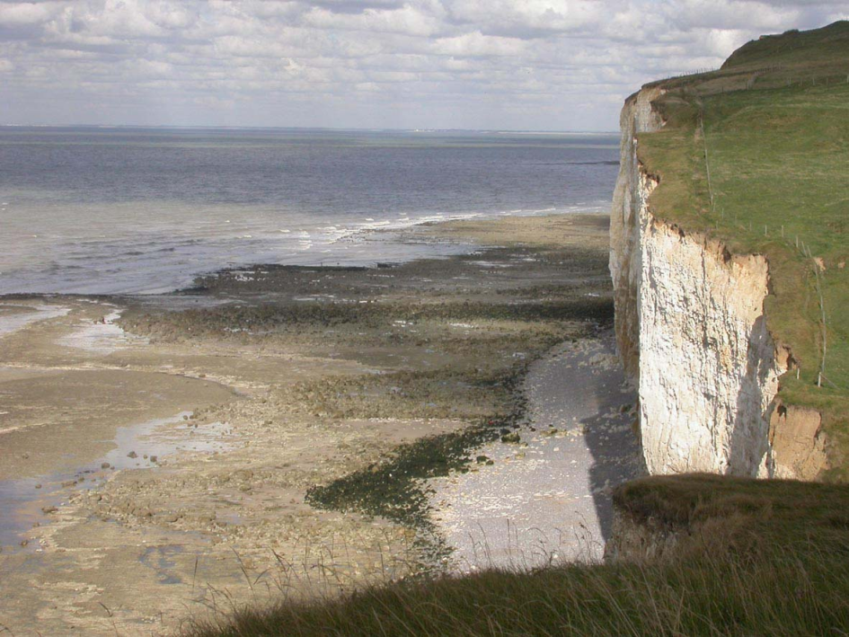

 | Une côte de falaises | Criel-sur-mer - Normandie

